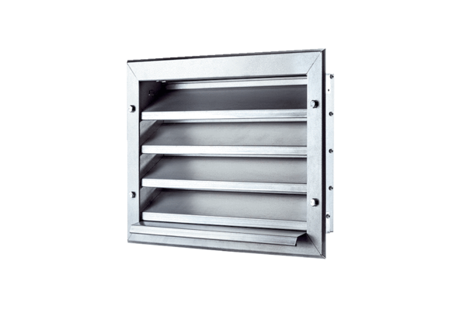Venkovní mřížka LZP 25Obsah dodávky: 1 kusSortiment: D
Typové číslo: 0151.0256Výrobce: MAICO

